**Eugenio Caballero**

**Egresado de la Licenciatura en Diseño y Comunicación Visual con experiencia en Producción Audiovisual.**

Delegación Cuauhtémoc 5539 3300 57 [luiseugenio92@hotmail.com](mailto:luiseugenio92@hotmail.com)

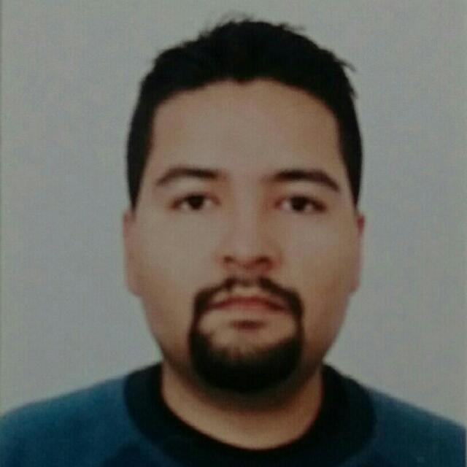

**FORMACIÓN ACADÉMICA**

**Lic. en Diseño y Comunicación Visual** 2011 - 2015

Diplomado en Realización Cinematográfica / Bulmaro Osornio 2016

Facultad de Artes y Diseño. **UNAM**

**EXPERIENCIA PROFESIONAL**

**Festival Internacional de Cine Documental de la CDMX 2016**

***Realizador Audiovisual / Producción***

* Estructuré y redacté el guión (preproducción) del cortometraje «Colector 13», dirigido por Fabián Quintanar y ganador del Premio del Público en la categoría Reto Doctubre.
* Colaboré en el equipo de producción coordinando horarios y días de rodaje, optimizando el tiempo sin días perdidos.
* A lo largo del rodaje utilizamos equipo como: cámara Blackmagic 4K, Tilta Rig, tripié.
* A cargo de la edición y post-producción del material fílmico.

**XEIPN Canal Once 2015 - 2016**

***Servicio Social (Dirección de Estrategia y Desarrollo)***

* Revise, seleccione y programé los ciclos mensuales de Cine del Once.
* Diseñé carteles para las funciones de Cine del Once y Series del Once para difusión en redes sociales como Facebook y Página web.
* Me encargaba de investigar, revisar la información para «Itinerario» (Programa cultural).
* Buscaba, corroboraba y elaboraba las redacciones informativas para las introducciones de las películas de Cine del Once.

**Multiopciones de Entretenimiento S.A. (Casa Productora Radio, TV, Digital) 2015**

***Guionista***

* Construí, estructuré y redacté historias de guiones bajo la dirección y supervisión de Julio Geiger (México en la Edad de Hielo).

**Pop Films (Casa Productora, Cine) 2012**

***Guionista***

* Elaboré en co-autoría con Michael Rowe (Ganador de Cámara de Oro, Cannes 2010) guiones para serie de televisión.

**Casa de la Cultura, San Luis Potosí 2010**

***Asistente de Investigación Fotográfica***

* Exposición fotográfica «Manuel Ramos, fotógrafo del Centenario de la Independencia».

***Asistente de investigación histórica editorial***

* Libro «Manuel Ramos: Fervores y epifanías en el México Moderno» (2010).

**OTROS ESTUDIOS**

-Cine y Televisión Escandinavos /Universidad de Copenhague / En línea- 2014

-Curso de Guión Cinematográfico / Casa del Poeta «Ramón López Velarde»-Michael Rowe / 2011

-Redacción en movimiento / UNAM-Carlos López / 2009

Advanced English Course / Harrow House - England / 2005

**SOFTWARE Y EQUIPO IDIOMA**

Adobe Photoshop, Illustrator e InDesign Inglés 90%

Adobe After Effects, Premiere y Final Cut Pro.

Final Draft y Celtx.

Cinema 4D, 3D Max, Strata y Wings 3D

Sistema operativo Mac y Windows.

Office (Word, Excel, Powerpoint)

Manejo de cámara DSLR y equipo de iluminación.